Билет №1
для проведения рубежной контрольной работы
МДК 01.02.01. Выполнение топографических съемок и оформление их результатов.
Специальность 21.02.19 Группа ЗЕМ-21, ЗЕМ-22
- Измерение как процесс сравнивания одной величины с величиной того же рода, принятой за единицу сравнения. Измерения в геодезии.
- Длина участка трассы измерялась 3 раза по плану и были получены
следующие результаты: 1) d1 = 1564 м; 2) d2 = 1566 м; 3) d3 = 1665 м.
Эта же длина, измеренная на местности более точно, составила d = 1565,28 м.
Определить среднюю квадратическую погрешность одного измерения по плану и вероятнейшего значения длины участка трассы.
- Оценить точность измерений геометрического нивелирования. Вычислить среднюю квадратическую ошибку среднего превышения на 1 км хода.
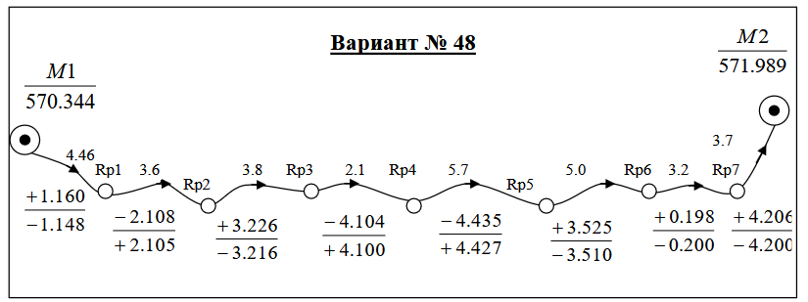 Билет №2
для проведения рубежной контрольной работы
МДК 01.02.01. Выполнение топографических съемок и оформление их результатов.
Специальность 21.02.19 Группа ЗЕМ-21, ЗЕМ-22
- Факторы измерений.
- Измеренный теодолитом Т2 угол поворота оказался равным 36°25′16″.Этот же угол измерен 3 раза теодолитом Т15 и получены следующие результаты: 1) 36°25,4′;
2) 36°25,1′; 3) 36°25,7′.
Определить среднюю квардратическую погрешность одного измерения и вероятнейшее значение угла.
- Оценить точность измерений геометрического нивелирования. Вычислить среднюю квадратическую ошибку среднего превышения на 1 км хода.
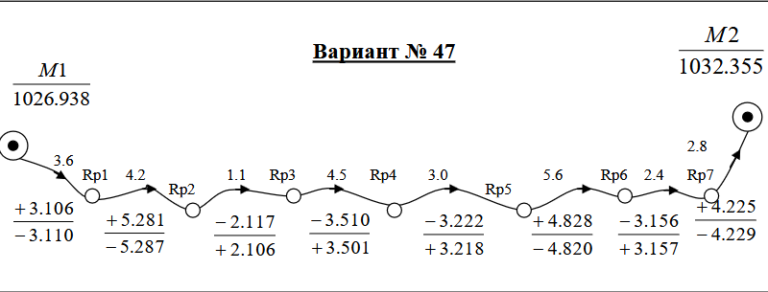
Билет №3
для проведения рубежной контрольной работы
МДК 01.02.01. Выполнение топографических съемок и оформление их результатов.
Специальность 21.02.19 Группа ЗЕМ-21, ЗЕМ-22
- Измерения непосредственные, косвенные, необходимые, дополнительные, равноточные, неравноточные.
- Действительная абсолютная отметка дна котлована Н = 72,218 м. Эта же отметка, определенная три раза способом геометрического нивелирования, составила:
H1 = 72,4 м; H2 = 72,3 м; H3 = 72,1 м.
Определить среднюю квадратическую погрешность одного измерения и вероятнейшего значения отметки.
- Оценить точность измерений геометрического нивелирования. Вычислить среднюю квадратическую ошибку среднего превышения на 1 км хода.
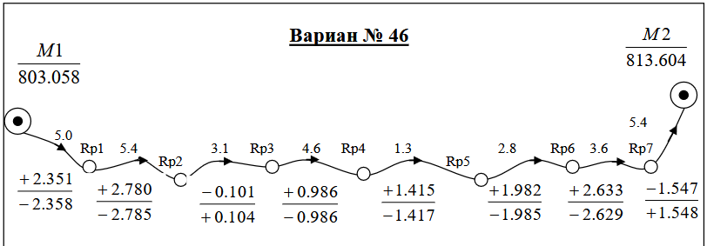
Билет №4
для проведения рубежной контрольной работы
МДК 01.02.01. Выполнение топографических съемок и оформление их результатов.
Специальность 21.02.19 Группа ЗЕМ-21, ЗЕМ-22
- Классификация погрешностей результатов измерений.
- Длина сооружения измерена дальномером 3 раза дважды − в прямом и обратном направлениях и получены следующие результаты:156,20 м и 156,56 м; 149,37 м и 148,41 м; 152,42 м и 153,00 м.
Определить среднюю квадратическую погрешность одного измерения длины сооружения.

- Оценить точность измерений геометрического нивелирования. Вычислить среднюю квадратическую ошибку среднего превышения на 1 км хода.
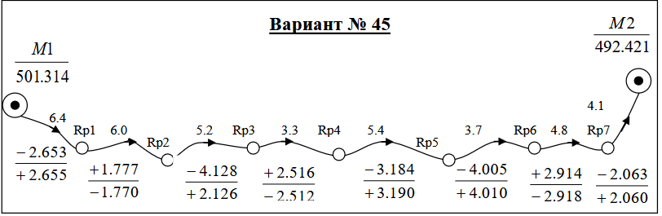
Билет №5
для проведения рубежной контрольной работы
МДК 01.02.01. Выполнение топографических съемок и оформление их результатов.
Специальность 21.02.19 Группа ЗЕМ-21, ЗЕМ-22
- Погрешности абсолютная и относительная.
- Разности двойных измерений трех горизонтальных углов равны:
+17″; +12″; +6″. Определить среднюю квадратическую погрешность
одного измерения угла здания.
- Оценить точность измерений геометрического нивелирования. Вычислить среднюю квадратическую ошибку среднего превышения на 1 км хода.
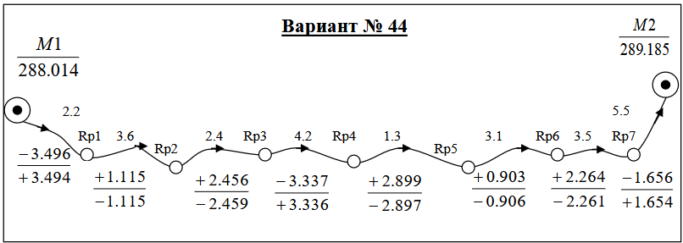
Билет №6
для проведения рубежной контрольной работы
МДК 01.02.01. Выполнение топографических съемок и оформление их результатов.
Специальность 21.02.19 Группа ЗЕМ-21, ЗЕМ-22
- Грубые погрешности.
- Разности двойных измерений пяти отрезков участка трассы равны:
− 10 см; + 5 см; − 16 см; + 8 см; + 4 см.
Определить среднюю квадратическую погрешность одного измерения участка трассы.
- Оценить точность измерений геометрического нивелирования. Вычислить среднюю квадратическую ошибку среднего превышения на 1 км хода.
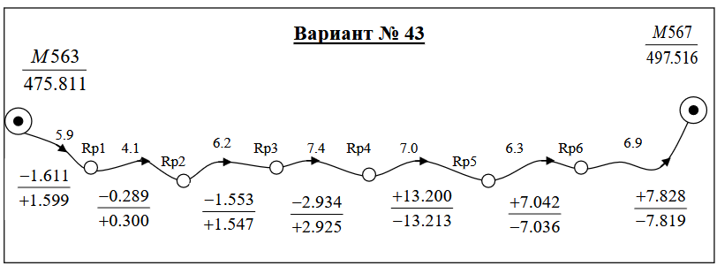
Билет №7
для проведения рубежной контрольной работы
МДК 01.02.01. Выполнение топографических съемок и оформление их результатов.
Специальность 21.02.19 Группа ЗЕМ-21, ЗЕМ-22

- Систематические погрешности.
- Измерение превышения между пикетами трассы произведено при двух горизонталях нивелира и получены результаты: 0805 мм и 0812 мм; 0259 мм и
0253 мм; 1050 мм и 1048 мм.
Определить среднюю квадратическую погрешность превышения,
измеренного при одном горизонте нивелира.

- Оценить точность измерений геометрического нивелирования. Вычислить среднюю квадратическую ошибку среднего превышения на 1 км хода.
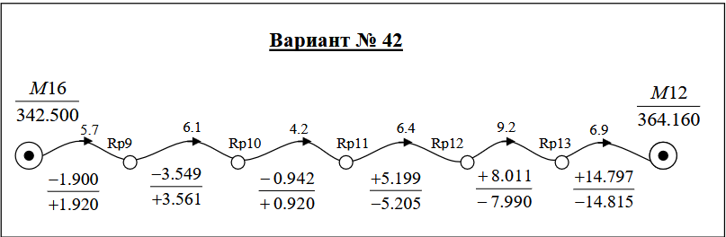

Билет №8
для проведения рубежной контрольной работы
МДК 01.02.01. Выполнение топографических съемок и оформление их результатов.
Специальность 21.02.19 Группа ЗЕМ-21, ЗЕМ-22
- Случайные погрешности.
- Данные результатов двойных равноточных измерений длины строящейся спортивной площадки приведены в табл.
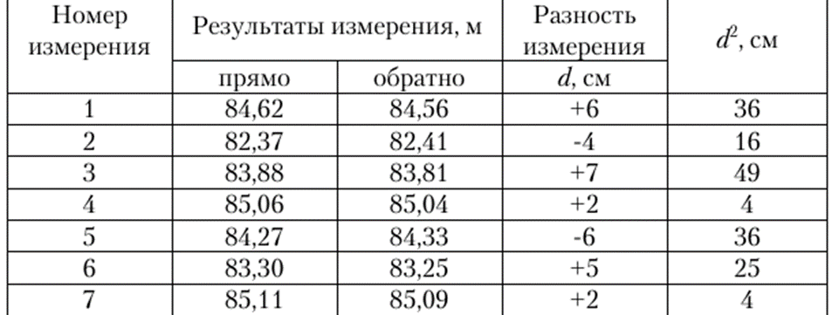
Определить среднюю квадратическую погрешность однократного
измерения длины.
- Оценить точность измерений геометрического нивелирования. Вычислить среднюю квадратическую ошибку среднего превышения на 1 км хода.
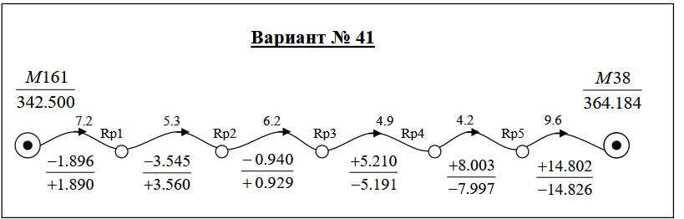
Билет №9
для проведения рубежной контрольной работы
МДК 01.02.01. Выполнение топографических съемок и оформление их результатов.
Специальность 21.02.19 Группа ЗЕМ-21, ЗЕМ-22
- Свойства случайных погрешностей.
- Даны результаты равноточных измерений одного и того же угла. Определить вероятнейшее значение измеренного угла и его среднюю квадратическую погрешность, а также среднюю квадратическую погрешность отдельного измерения.
Результаты измерения угла
β1 | β2 | β3 | β4 | β5
24°11,5′ | 24°11,5′ | 24°11,2′ | 24°11,5′ | 24°11,2′

- Оценить точность измерений геометрического нивелирования. Вычислить среднюю квадратическую ошибку среднего превышения на 1 км хода.
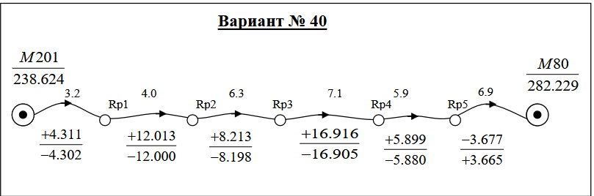
Билет №10
для проведения рубежной контрольной работы
МДК 01.02.01. Выполнение топографических съемок и оформление их результатов.
Специальность 21.02.19 Группа ЗЕМ-21, ЗЕМ-22
- Принцип арифметической середины.
- Даны результаты равноточных измерений длины здания. Определить вероятнейшее значение измеряемой длины и его среднюю квадратическую погрешность, а также среднюю квадратическую погрешность отдельного измерения.
Результаты измерения длины, м
d1 | d2 | d3 | d4 | d5
103,34 | 103,29 | 103,30 | 103,32
- Оценить точность измерений геометрического нивелирования. Вычислить среднюю квадратическую ошибку среднего превышения на 1 км хода.
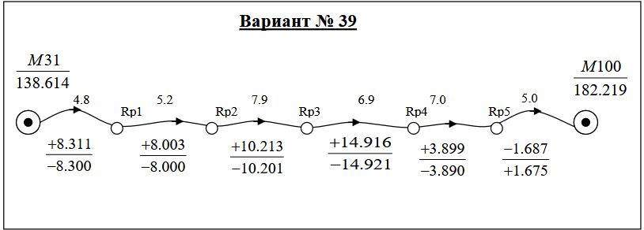
Билет №11
для проведения рубежной контрольной работы
МДК 01.02.01. Выполнение топографических съемок и оформление их результатов.
Специальность 21.02.19 Группа ЗЕМ-21, ЗЕМ-22
- Средняя квадратическая погрешность одного измерения. Формулы Гаусса
- Даны результаты равноточных измерений длины здания. Определить вероятнейшее значение измеряемой длины и его среднюю квадратическую погрешность, а также среднюю квадратическую погрешность отдельного измерения.
Результаты измерения длины, м
d1 | d2 | d3 | d4 | d5
80,56 | 80,48 | 80,51 | 80,53 | 80,55
- Оценить точность измерений геометрического нивелирования. Вычислить среднюю квадратическую ошибку среднего превышения на 1 км хода.
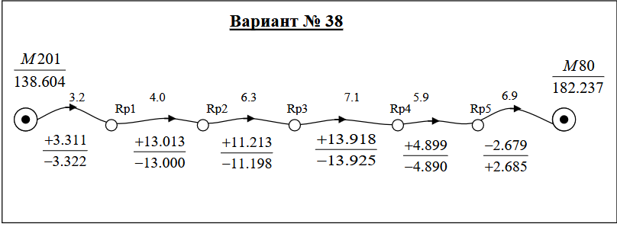

Билет №12
для проведения рубежной контрольной работы
МДК 01.02.01. Выполнение топографических съемок и оформление их результатов.
Специальность 21.02.19 Группа ЗЕМ-21, ЗЕМ-22
- Средняя квадратическая погрешность одного измерения. Формулы Бесселя
- Даны результаты равноточных измерений одного и того же угла. Определить вероятнейшее значение измеренного угла и его среднюю квадратическую погрешность, а также среднюю квадратическую погрешность отдельного измерения.
Результаты измерения угла
β1 | β2 | β3 | β4 | β5
56°31,8′ | 56°28,8′ | 56°29,9′ | 56°32,1′ | 56°31,4′

- Оценить точность измерений геометрического нивелирования. Вычислить среднюю квадратическую ошибку среднего превышения на 1 км хода.
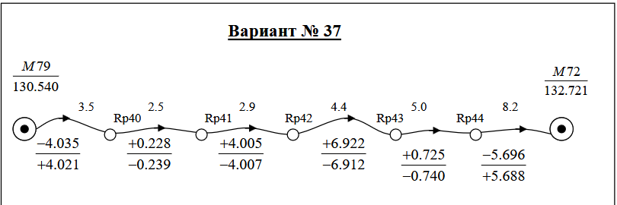
Билет №13
для проведения рубежной контрольной работы
МДК 01.02.01. Выполнение топографических съемок и оформление их результатов.
Специальность 21.02.19 Группа ЗЕМ-21, ЗЕМ-22
- Уравнивание измерений и его цели.
- Длина участка трассы измерялась 3 раза по плану и были получены
следующие результаты: 1) d1 = 2345 м; 2) d2 = 2350 м; 3) d3 = 2348 м.
Эта же длина, измеренная на местности более точно, составила d = 2348,28 м.
Определить среднюю квадратическую погрешность одного измерения по плану и вероятнейшего значения длины участка трассы.
- Оценить точность измерений геометрического нивелирования. Вычислить среднюю квадратическую ошибку среднего превышения на 1 км хода.
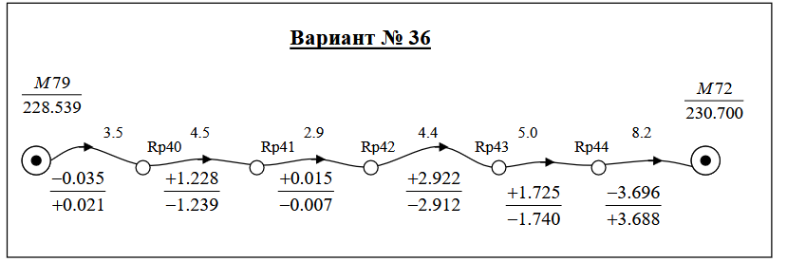
Рязанский Строительный Колледж
Билет №14
для проведения рубежной контрольной работы
МДК 01.02.01. Выполнение топографических съемок и оформление их результатов.
Специальность 21.02.19 Группа ЗЕМ-21, ЗЕМ-22
- Принцип арифметической середины.
- Даны результаты равноточных измерений одного и того же угла. Определить вероятнейшее значение измеренного угла и его среднюю квадратическую погрешность, а также среднюю квадратическую погрешность отдельного измерения.

Результаты измерения угла
β1 | β2 | β3 | β4 | β5
94°11,1′ | 94°10,9′ | 94°11,5′ | 94°11,4′
- Оценить точность измерений геометрического нивелирования. Вычислить среднюю квадратическую ошибку среднего превышения на 1 км хода.
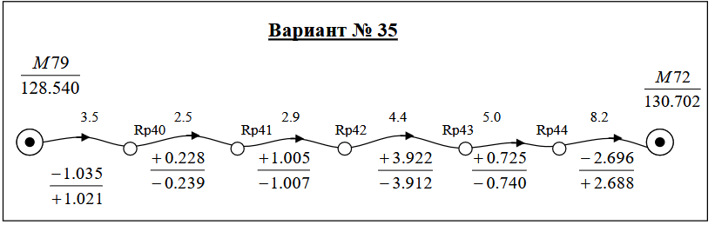
Билет №15
для проведения рубежной контрольной работы
МДК 01.02.01. Выполнение топографических съемок и оформление их результатов.
Специальность 21.02.19 Группа ЗЕМ-21, ЗЕМ-22
- Свойства случайных погрешностей.
- Даны результаты равноточных измерений длины здания. Определить вероятнейшее значение измеряемой длины и его среднюю квадратическую погрешность, а также среднюю квадратическую погрешность отдельного измерения.
Результаты измерения длины, м
d1 | d2 | d3 | d4 | d5
115,77 | 115,63 | 115,78 | 115,80

- Оценить точность измерений геометрического нивелирования. Вычислить среднюю квадратическую ошибку среднего превышения на 1 км хода.
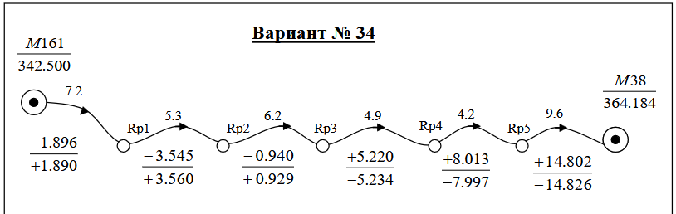
Рязанский Строительный Колледж
Билет №16
для проведения рубежной контрольной работы
МДК 01.02.01. Выполнение топографических съемок и оформление их результатов.
Специальность 21.02.19 Группа ЗЕМ-21, ЗЕМ-22
- Классификация погрешностей результатов измерений.
- Расстояние между осями колонн измерено лентой 6 раз. Результаты измерений и их обработка приведены в табл.
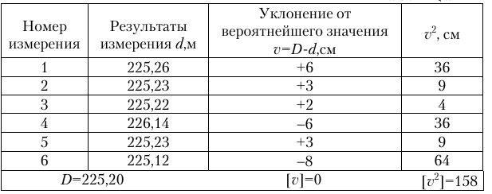
Определить вероятнейшее значение измеренного расстояния, среднюю квадратическую погрешность отдельного измерения и его предельную погрешность, а также среднюю
Квадратическую и относительную погрешности вероятнейшего значения измеренного
расстояния.

- Оценить точность измерений геометрического нивелирования. Вычислить среднюю квадратическую ошибку среднего превышения на 1 км хода.
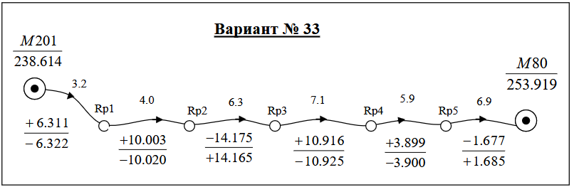

Рязанский Строительный Колледж
Билет №17
для проведения рубежной контрольной работы
МДК 01.02.01. Выполнение топографических съемок и оформление их результатов.
Специальность 21.02.19 Группа ЗЕМ-21, ЗЕМ-22
- Погрешности абсолютная и относительная.
- Даны результаты равноточных измерений длины здания. Определить вероятнейшее значение измеряемой длины и его среднюю квадратическую погрешность, а также среднюю квадратическую погрешность отдельного измерения.
Результаты измерения длины, м
d1 | d2 | d3 | d4 | d5
178,24 | 178,20 | 178,30 | 178,19 | 178,23

- Оценить точность измерений геометрического нивелирования. Вычислить среднюю квадратическую ошибку среднего превышения на 1 км хода.
